PLIVANJE - PRVENSTVO GRADA ZAGREBA ZA DJEVOJČICE OSNOVNIH ŠKOLA 7-8 razreda
održalo se 16. studenog 2022. na bazenu Utrina. Natjecanje je organizirao ŠSSGZ.
Nastupile su 32 škole grada Zagreba. U odličnoj atmosferi, odličnoj borbi i super plivanju naše učenice, Matea Martinović, Tina Antolić, Ema Bralo, Nika Miković, Antonia Montag, Leona Klepac, Leona Vraneša, Tara Trbojević i Katja Trbojević,
ove godine bile su 14. na Županijskom natjecanju u plivanju u organizaciji ŠŠSGZ.

Ponosna na njih!
Mentor/voditelj: Dubravka Basić Vidović

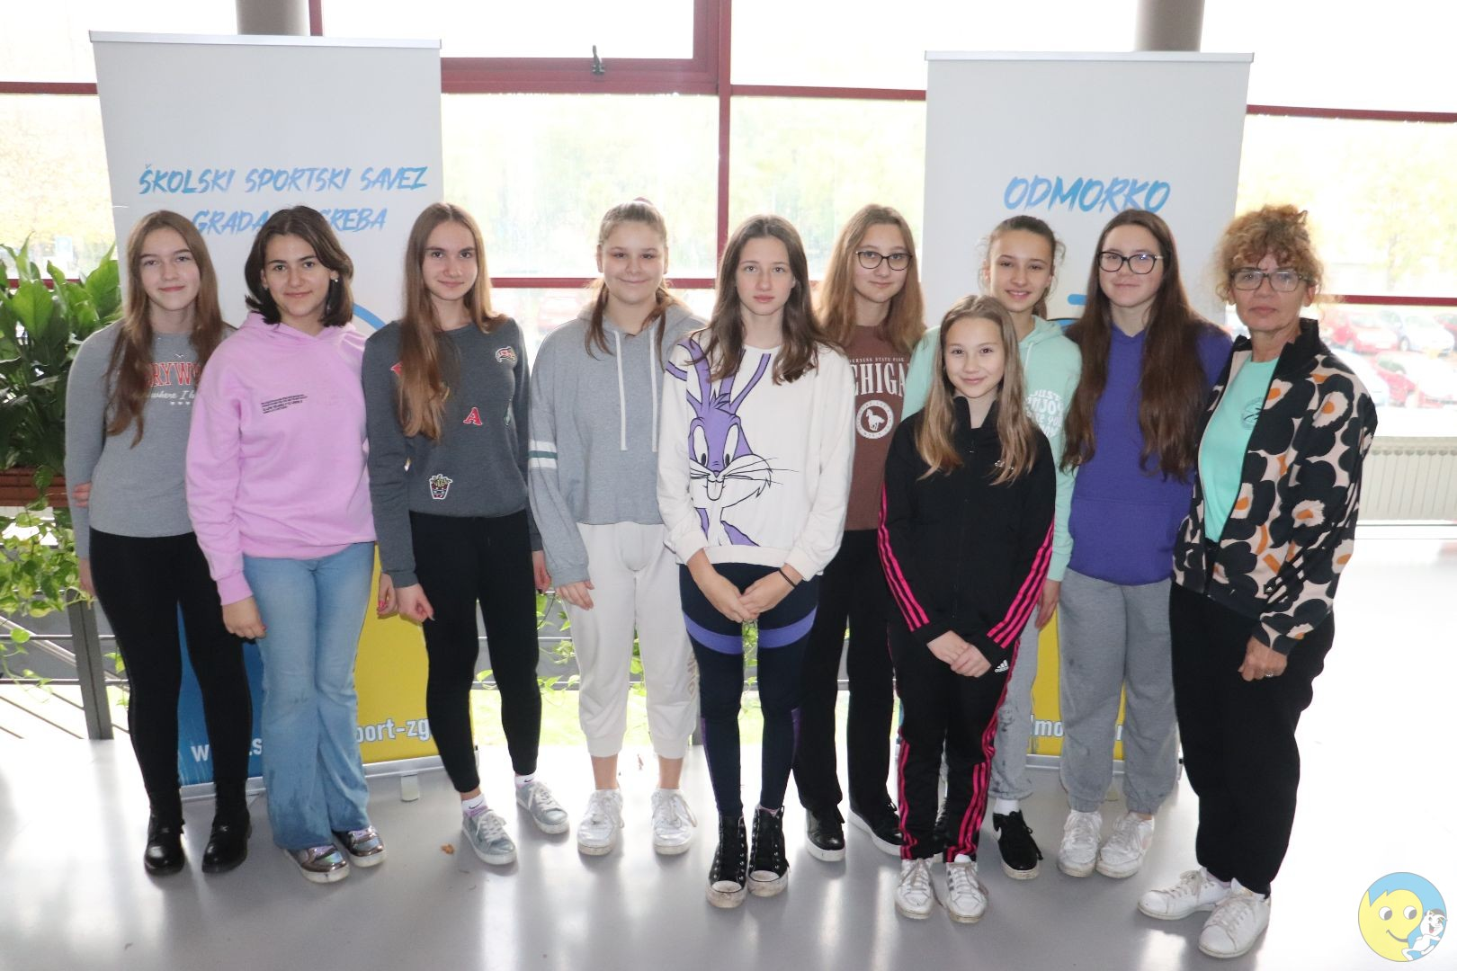

Rezultate pogledajte ovdje: https://skolski-sport-zg.hr/index.php?rubrika=sport&id=788

